МИНИСТЕРСТВО НАУКИ И ВЫСШЕГО ОБРАЗОВАНИЯ РОССИЙСКОЙ ФЕДЕРАЦИИ

Федеральное государственное бюджетное образовательное учреждение

высшего образования

**«КУБАНСКИЙ ГОСУДАРСТВЕННЫЙ УНИВЕРСИТЕТ»**

**(ФГБОУ ВО «КубГУ»)**

**Факультет компьютерных технологий и прикладной математики**

**Кафедра информационных технологий**

**ЛАБОРАТОРНАЯ РАБОТА №2**

Работу выполнил ______________________________ А. А. Иванов

(подпись)

Направление подготовки 02.03.03 Математическое обеспечение и администрирование информационных систем

Направленность Технология проектирования программного обеспечения

Руководитель Н.Ю. Добровольская

(подпись)

Краснодар

2024

Тема: анализ существующих компьютерных разработок.

Цель: ознакомление с существующими разработками подобных программных решений по выбранной теме, приобретение навыков анализа существующих компьютерных разработок.

Задание

1. Выполнить системное описание существующих подобных программных систем (не менее двух), которые могут быть применены к данному объекту управления; выделить основные преимущества и недостатки представленных систем.
2. Выполнить сравнительную характеристику описанных систем. Результаты сравнительного анализа представить в табличной форме.
3. Сделать вывод о возможности или невозможности использования этих систем на выбранном объекте информатизации.

**1 Системное описание существующих подобных программных систем**

1. Клиент-серверная архитектура онлайн-школы "Skillbox".

"Skillbox" является одной из самых популярных онлайн-школ в России. Их клиент-серверная архитектура предназначена для быстрой обработки большого количества запросов записи на курсы и показа полного каталога имеющихся курсов с фильтрами для поиска.

Их система помогает автоматизировать следующие операции:

– регистрация и аутентификация пользователей;  
 – получение информации по каждому курсу;

– заполнение заявки записи на курс;

– обработку заполненных форм;

– выбор нужных фильтров при поиске по странице;

– получение обратной связи от администрации сайта.

Стоит отметить, что пользовательский интерфейс на главном сайте "Skillbox" выглядит приятным и является интуитивно понятным, что, скорее всего, помогает пользователям быстрее находить нужные курсы.

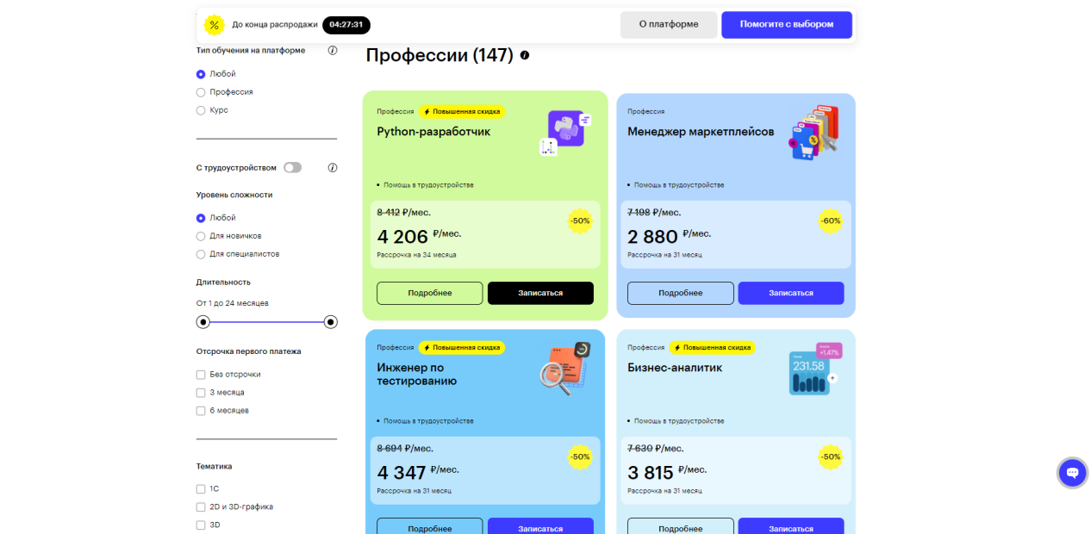

Рисунок 1 – общий вид главной страницы сайта "Skillbox"

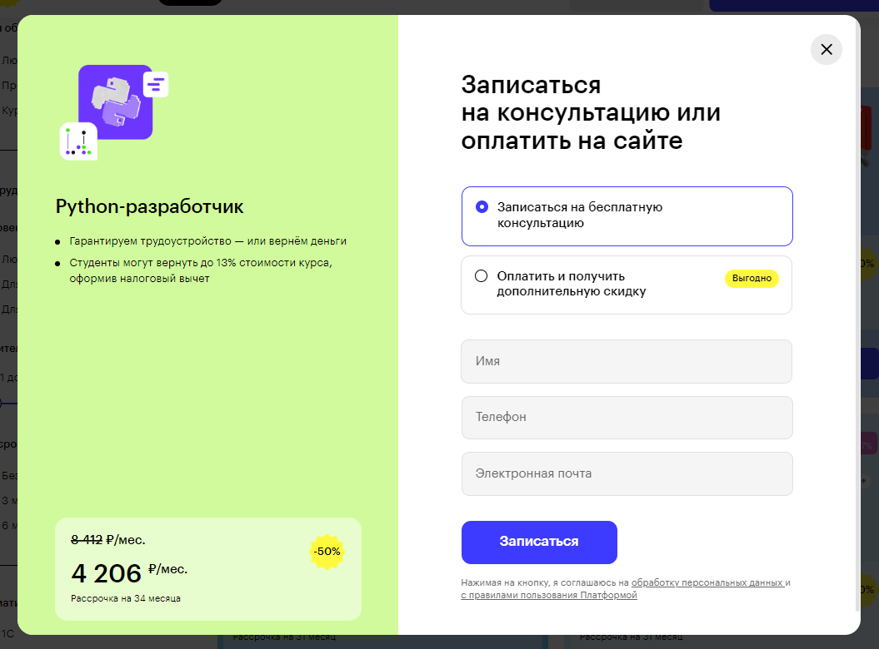

Рисунок 2 – форма записи на курс с сайта "Skillbox"

Достоинства:

– Быстрая обработка запросов: клиент-серверная архитектура "Skillbox" способствует быстрой обработке большого количества запросов на запись на курсы. Это позволяет пользователям получить моментальный отклик и узнать о доступности мест на выбранных курсах.

– Интуитивно понятный пользовательский интерфейс: сайт "Skillbox" предлагает приятный и интуитивно понятный пользовательский интерфейс, что помогает пользователям быстро и легко заполнить форму записи на курсы. Это улучшает пользовательский опыт и способствует удобству использования системы.

– Фильтры и поиск: система "Skillbox" предоставляет возможность использовать фильтры для поиска курсов по различным параметрам, таким как тематика, продолжительность, стоимость и другие. Это позволяет пользователям быстро найти наиболее подходящие им курсы и упрощает процесс выбора.

Недостатки:  
 – Ограниченность функциональности: возможности системы "Skillbox" могут быть ограничены только заполнением формы на запись на курсы и получением обратной связи от администрации. Отсутствуют дополнительные функции, такие как журнал успеваемости.

1. Клиент-серверная архитектура онлайн-школы "GeekBrains".

"GeekBrains" - это популярная онлайн-школа, специализирующаяся на обучении компьютерным наукам и IT-направлениям. Их клиент-серверная архитектура предоставляет удобные инструменты для записи на курсы и управления образовательным процессом.

Система "GeekBrains" предлагает следующие функциональности:

– авторизация и аутентификация пользователей;

– заполнение заявки на курс через веб-интерфейс;

– автоматическую обработку заявок;

– журнал учёта успеваемости.

"GeekBrains" также предоставляет удобный интерфейс для преподавателей, где они могут загружать материалы для курсов, выставлять оценки и взаимодействовать с учениками.

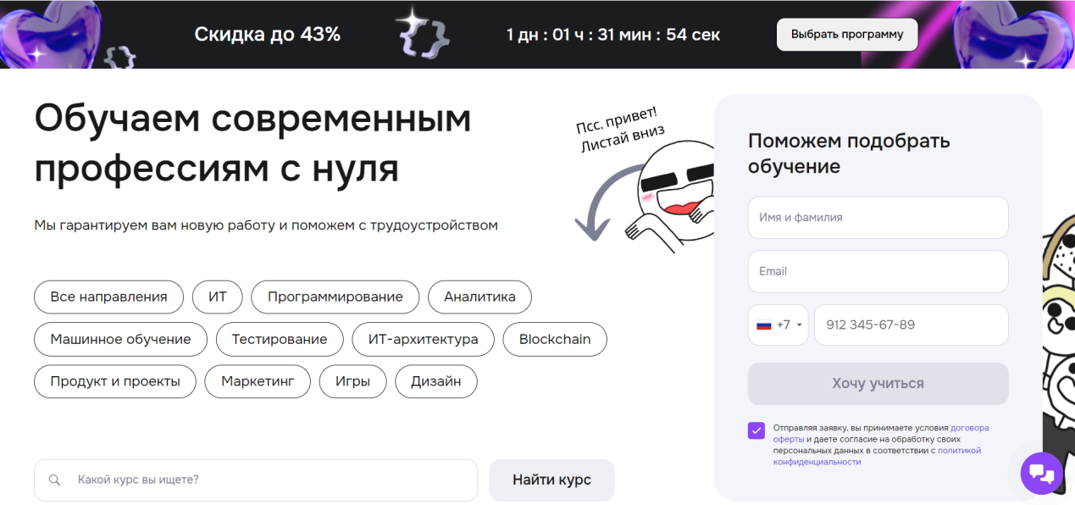

Рисунок 3 – фильтры на сайте "GeekBrains"

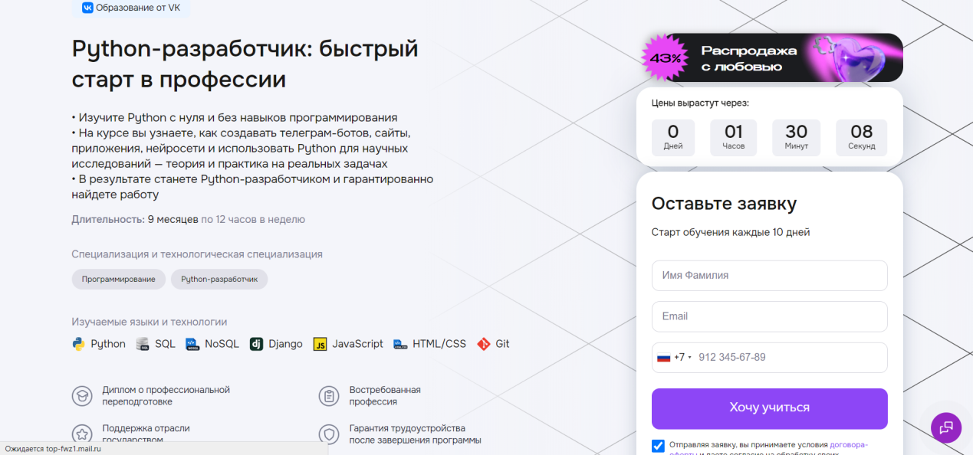

Рисунок 4 – заполнение заявки на курс на сайте "GeekBrains"



Рисунок 5 – заявка на консультацию на сайте "GeekBrains"

Достоинства:

– Полный каталог курсов: "GeekBrains" предоставляет полный каталог курсов с описанием и рейтингами, что помогает пользователям выбрать наиболее подходящий курс. Это обеспечивает большую прозрачность и информированность при выборе курса.

– Журнал успеваемости: система "GeekBrains" включает журнал успеваемости, где пользователи могут отслеживать свои академические достижения и оценки на каждом курсе. Это позволяет ученикам контролировать свой прогресс и оценивать свои успехи.

– Удобный интерфейс и простота использования: система "GeekBrains" предлагает удобный и простой в использовании интерфейс для заполнения формы на запись на курсы. Это помогает пользователям быстро и легко заполнить необходимую информацию.

Недостатки:

– Ограниченность доступа к информации: система "GeekBrains" не предоставляет достаточно подробной информации о каждом преподавателе, что может затруднить пользователей в принятии решения о записи на курс.

**2 Сравнительная характеристика описанных систем**

|  |  |  |
| --- | --- | --- |
| Название | Skillbox | GeekBrains |
| Назначение системы | Онлайн-занятия | Онлайн-занятия |
| Эффективность системы | Высокая | Высокая |
| Гибкость системы | Средняя | Высокая |
| Открытость системы | Высокая | Высокая |
| Удобство пользовательского интерфейса системы | Высокая | Средняя |
| Безотказность системы | Высокая | Высокая |
| Долговечность системы | Высокая | Высокая |
| Сопровождаемость системы | Высокая | Высокая |
| Стоимость системы | Средняя | Средняя |
| Наличие технической поддержки | Низкая | Низкая |

**Вывод**

Обе системы, "Skillbox" и "GeekBrains", предлагают клиент-серверную архитектуру для заполнения и обработки форм на запись на курсы. У обеих систем есть свои достоинства и недостатки.

"Skillbox" отличается быстрой обработкой запросов, интуитивно понятным пользовательским интерфейсом и возможностью использовать фильтры для поиска курсов. Однако у него может быть ограниченный функционал и отсутствие детальной информации о курсах.

"GeekBrains" также предлагает удобный интерфейс и простоту использования, полный каталог курсов с описанием и рейтингами, а также журнал успеваемости для отслеживания академических достижений. Однако у него также может быть ограниченный функционал и ограниченный доступ к информации.

В целом, обе системы предоставляют удобные инструменты для записи на курсы и управления образовательным процессом. Выбор между "Skillbox" и "GeekBrains" будет зависеть от конкретных потребностей и предпочтений пользователей.

Учитывая всё вышесказанное, можно прийти к пониманию того, что необходимо реализовать в разрабатываемой системе и чего следует избежать.